KASIM 2012 YDUS – YANLIŞ ya da TARTIŞMALI SORULAR

9. Soru

9. Aşağıdakilerden hangisi, ikiz gebeliklerde ikizden ikize transfüzyonu akla getirmesi gereken durumlardan biri değildir?
A) İkiz eşlerinin hemoglobinleri arasında 5 g/dL’den fazla fark olması
B) İkiz eşlerinin doğum ağırlıkları arasında % 20’den fazla fark olması
C) Diamniyotik ikizlik
D) Fetal akardia
E) Maternal polihidramnioz

Doğru cevap: C
Kurgusu açısından oldukça sıkıntılı ve itiraz edilmesi gereken soru. İptal edilmeyebilir ancak mutlaka itiraz edilmesi gerekir.
Bu sorudaki tüm seçeneklerde ikizden ikize transfüzyon düşünülebilir. Eğer C seçeneği "dikoryonik diamniyotik" olsaydı doğru kabul edilebilirdi. Korionisite ve amniosite kavramları birbirinden farklı. "Monokorionik diamniotik" ikizlerde ikizden ikize transfüzyon riski yüksekken, "dikorionik diamniyotik" ikizlerde hiç bir risk olmaz.

REFERANS: FANAROFF 9th EDITION , 2011: TTTS is a consequence of MC twinning (see also Chapter 24). TTTS is seen mainly (or only) in the diamniotic variety.[2]
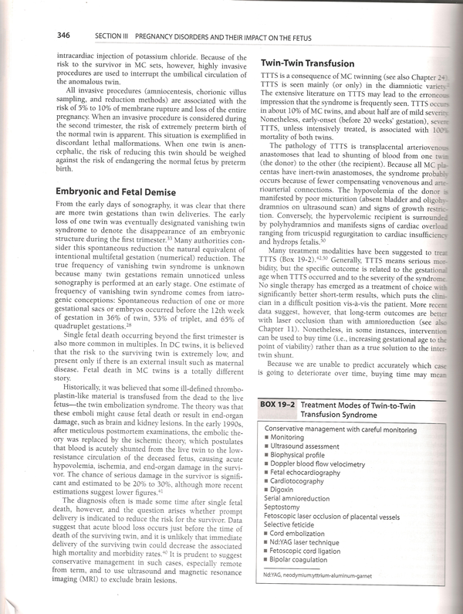
Fanaroff and Martin’s Neonatal- Perinatal Medicine Disease of the Fetus and Infart

39. Soru
39. Aşağıdakilerden hangisi, anafilaksi geliştiğinde beklenen bulgulardan biri değildir?
A) Konvülsiyon
B) Aksırık
C) Bulantı
D) Perioküler kaşıntı
E) Burun tıkanıklığı
Doğru cevap: A

Nelson Textbook of Pediatrics'den hazırlanmış ancak yanlış seçenek olarak yanlış bilgi kullanılmış bir soru. Yani sorunun doğru seçeneği yok. Pediatrik allerji'nin 2 ana texbook'unda da konvülsiyon anafilaksi semptomları arasında var. İptali gerekir.

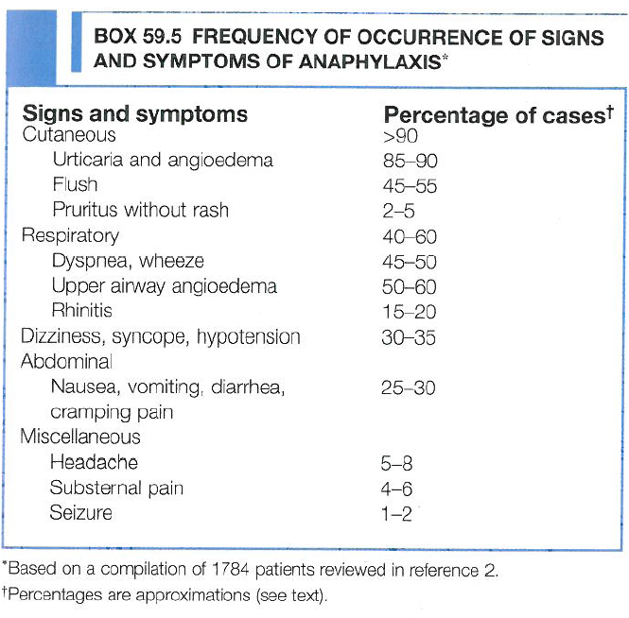
Adkinson: Middleton's Allergy: Principles and Practice, 7th ed. 2008 sayfa1037

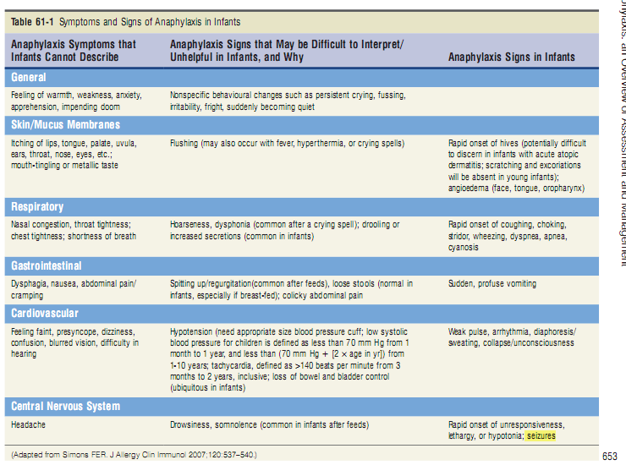
Pediatric Allergy 2nd edition, sayfa 653

50. Soru
50. Tümör baskılayıcı genin fonksiyon görmemesi durumunda gelişen çeşitli kanserlerin etiyopatogenezin-de rol oynayan ve otozomal dominant kalıtılan sendrom aşağıdakilerden hangisidir?
A) Li-Fraumeni sendromu
B) Kseroderma pigmentozum
C) Bloom sendromu
D) Cockayne sendromu
E) Wermer sendromu
Doğru cevap: A

İki doğru seçeneği olan soru. Li Fraumeni'de p53, Wermer sendromunda ise PYGM tümör süpresör geninde mutasyon var ve her ikisi de otozomal dominant kalıtılıyor. İptali gerekir.
REFERANS: Nelson Textbook of Pediatrics, 19th ed. E-BOOK tablo 486-2

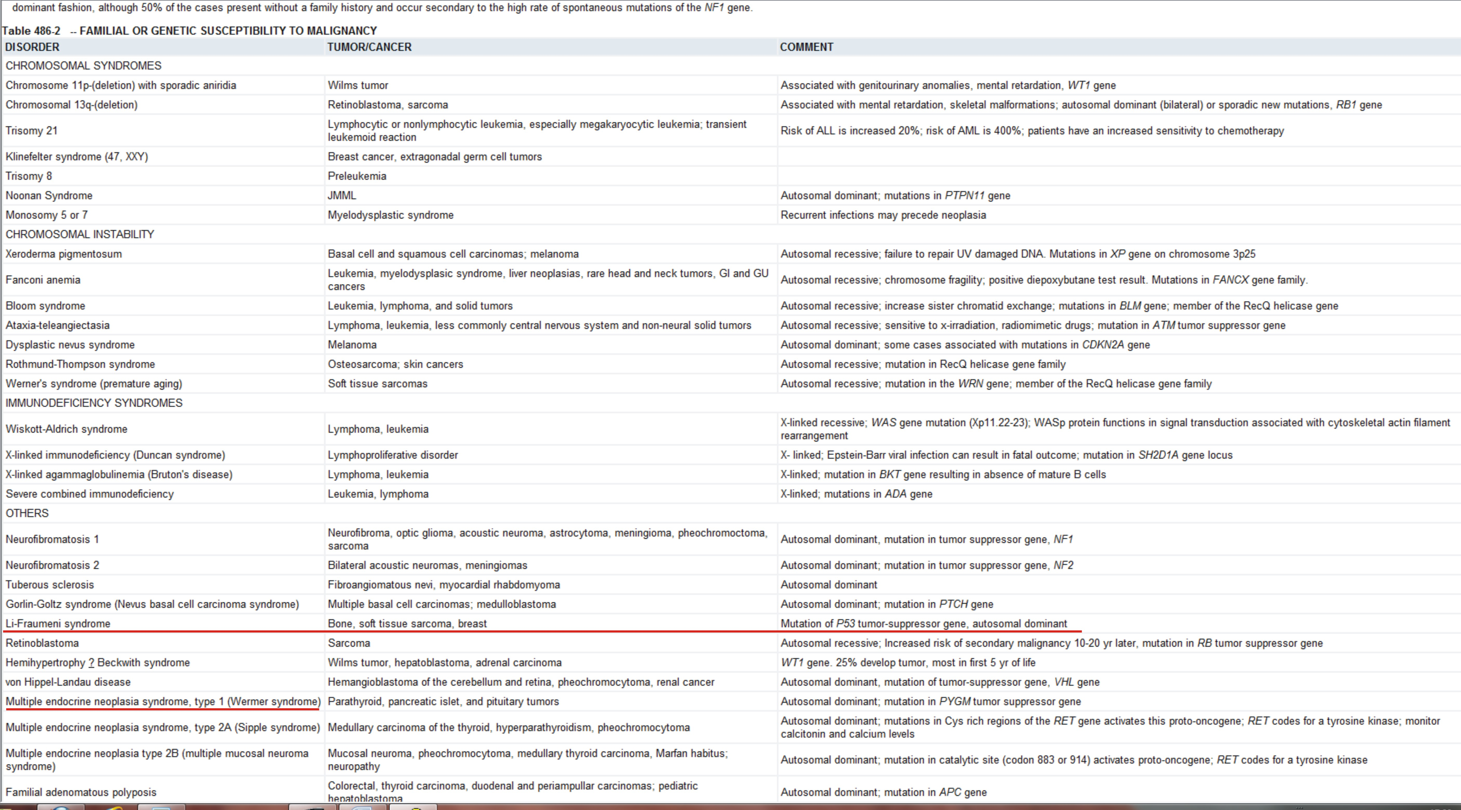
Nelson Textbook of Pediatrics 19 th edition, E-book Tablo 486-2

64. Soru

64. Aşağıdaki inflamatuvar bozukluk ve kardiyak komplikasyon eşleştirmelerinden hangisi yanlıştır?
İnflamatuvar bozukluk Komplikasyon
A) Kawasaki hastalığı Miyokardit
B) Sarkoidoz Biventriküler hipertrofi
C) Skleroderma Perikardit
D) Juvenil romatoid artrit Perikardit
E) Lyme hastalığı Miyokardit
Doğru cevap: C

Yanlış seçeneği bulunmayan bir soru. Nelson Textbook of Pediatrics'den tablodan hazırlanmış, ancak tabloda yazmasa da sonraki perikardit chapter'ında açık şekilde sklerodermanın perikardit yaptığı yazan, bu nedenle de iptali gereken soru.

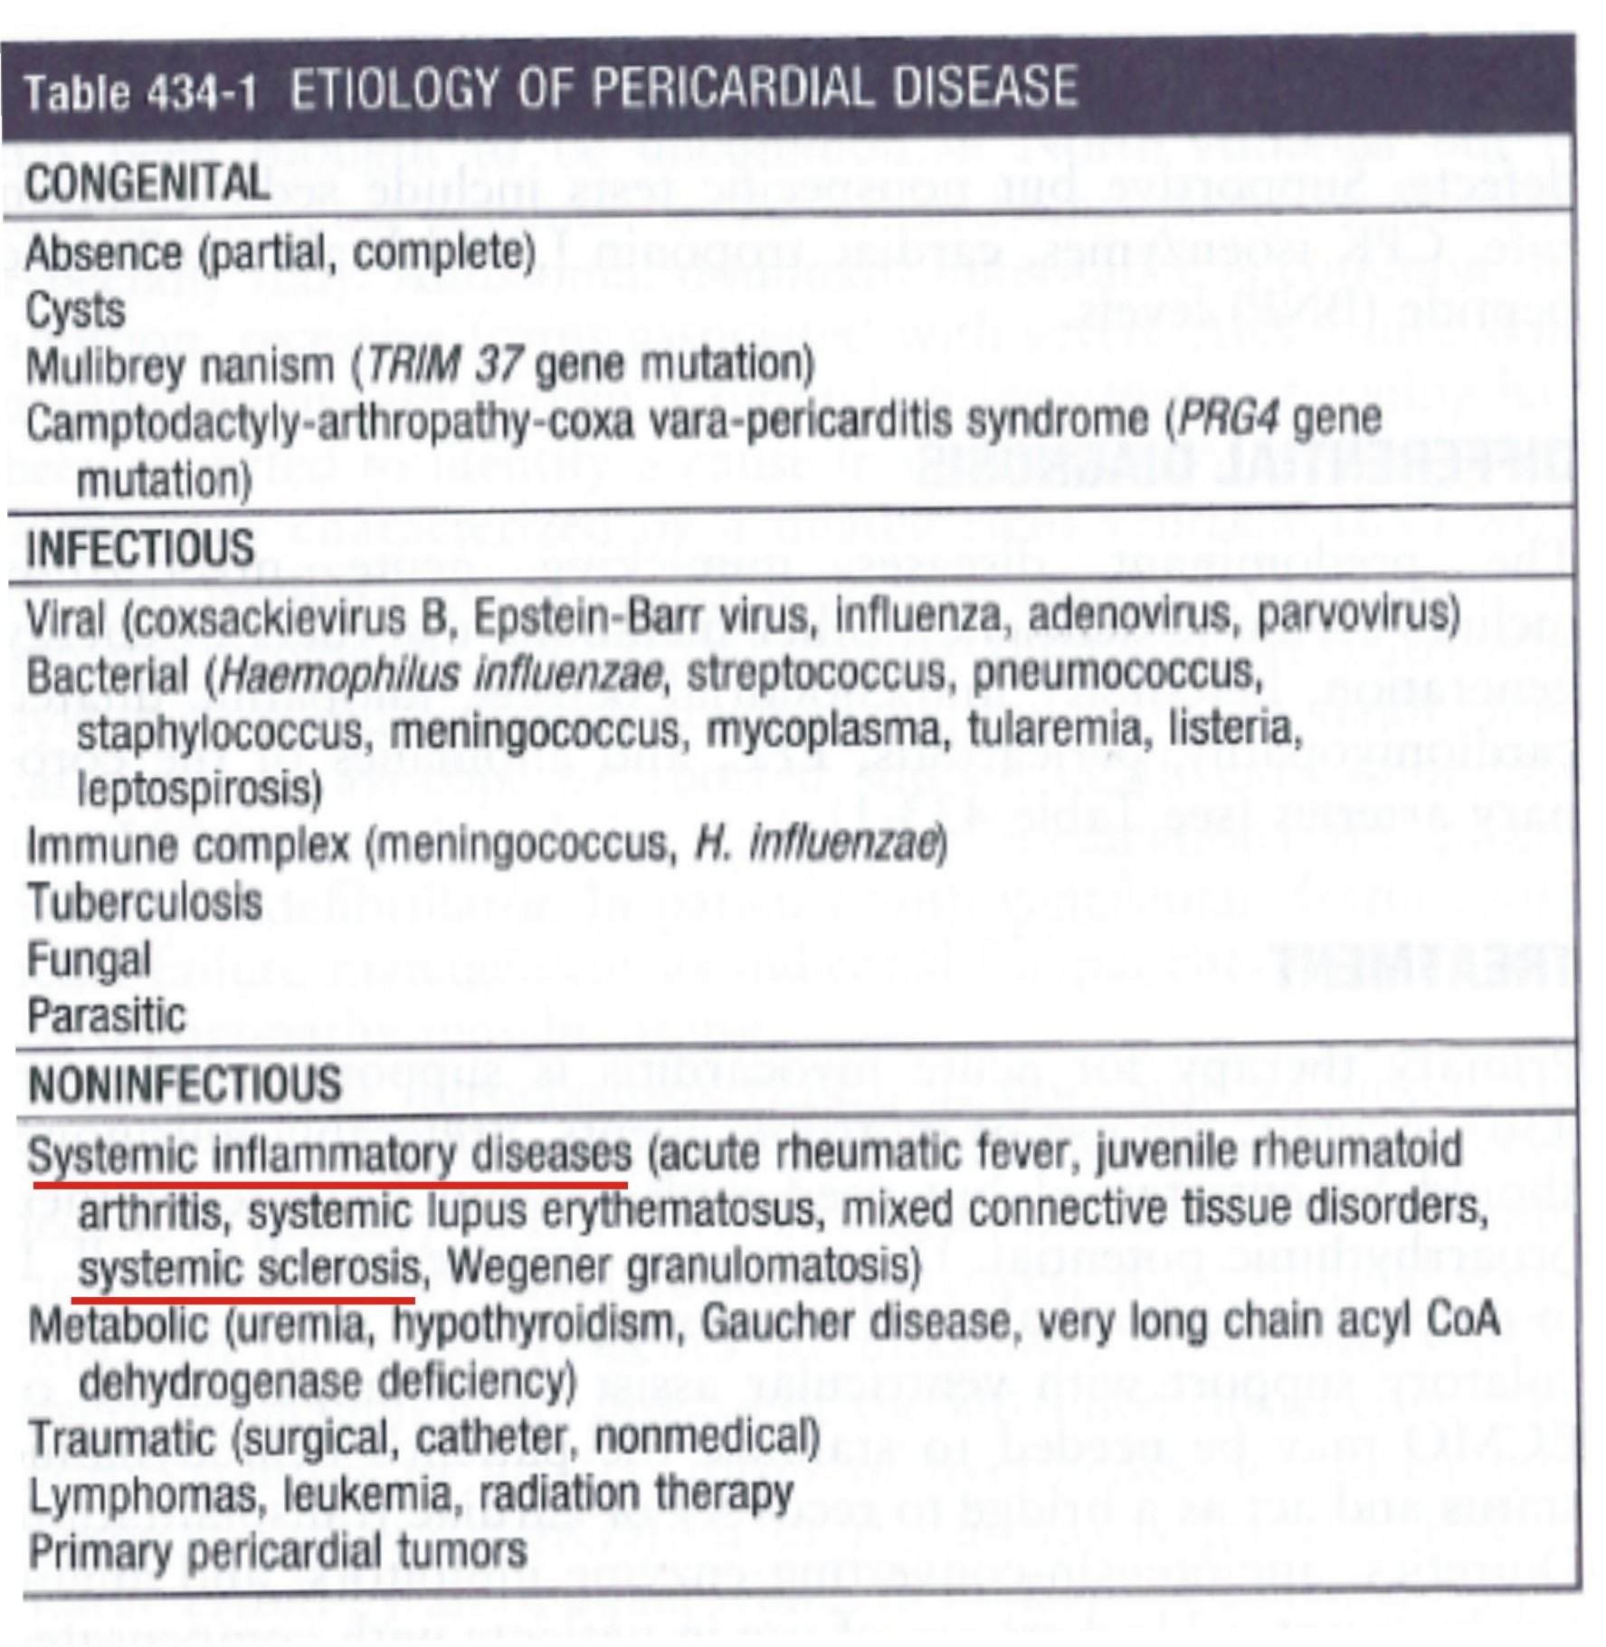
Nelson Textbook of Pediatrics 19 th edition, 2012 sayfa 1636

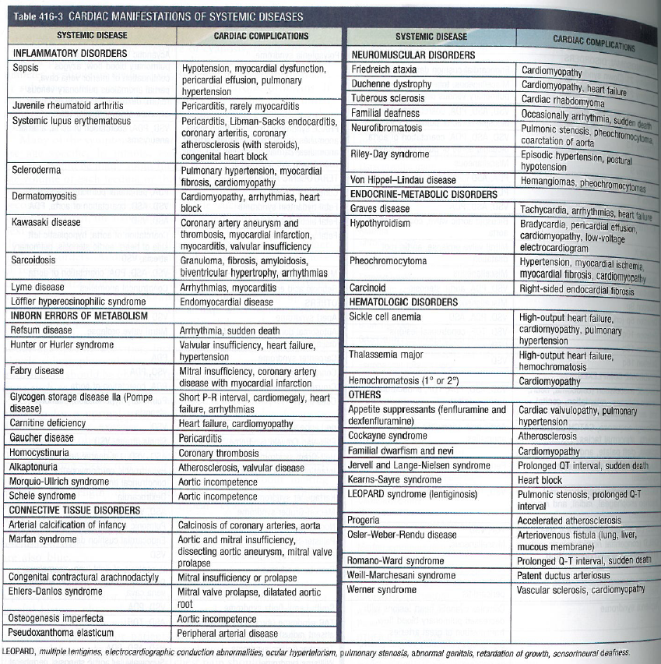
Nelson Textbook of Pediatrics 19 th edition, 2012 sayfa sayfa 1532

